Σταθμός 2 – 2ο Νηπιαγωγείο Περαίας
«Διακίνηση, Logistics & Επικοινωνία»
Ρόλος: Παραλαβή προϊόντων, έξυπνη αποθήκευση, διανομή στην αγορά και διάδοση των προϊόντων FoodLoop.
Παιδαγωγική Εστίαση:
- Κατανόηση της εφοδιαστικής αλυσίδας (από τον παραγωγό στο ράφι).
- Ανάπτυξη υπολογιστικής σκέψης και δεξιοτήτων προγραμματισμού μέσω ρομποτικής.
- Επικοινωνία, ψηφιακός γραμματισμός και δημιουργία πολυμεσικού περιεχομένου.
- Προώθηση της κυκλικής οικονομίας και της υπεύθυνης κατανάλωσης.

Βίντεο: https://youtu.be/yHvJB_GB4wY?si=peuDuCHEWa8l1hD7
Το 2ο Νηπιαγωγείο Περαίας πολλαπλασιάζει την ιδέα στην κοινότητα με τη δημιουργία διαφήμισης.
Διαφήμιση:https://youtu.be/5BwIR4vDY4U?si=GkjQgjxDXBkiVLUZ
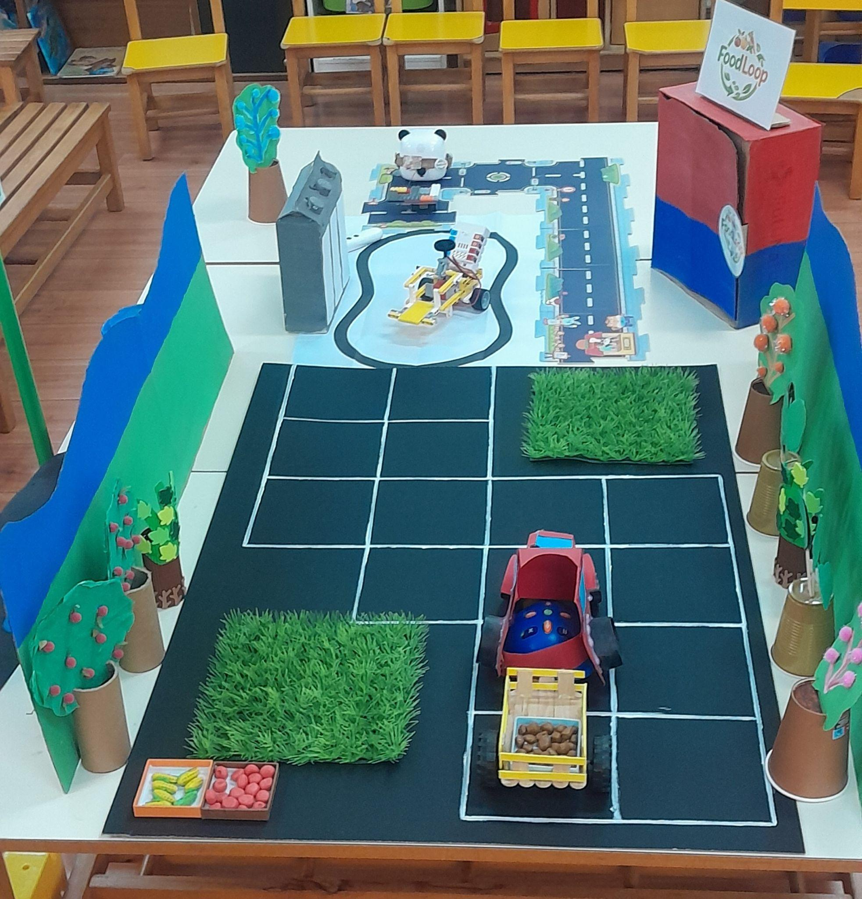
Η κάτοψη της μακέτας

Παιδαγωγική Εστίαση
- επικοινωνία
- σχεδιαστική σκέψη
- ψηφιακός γραμματισμός

Τεχνολογικός Εξοπλισμός
- Επιδαπέδιο ρομπότ Beebot
- Επιδαπέδιο ρομπότ mTiny
- Micro:bit
- Nezha Inventor's Kit
- Makey Makey
- Λογισμικό δημιουργίας βίντεο/ήχου
Αναλυτική Περιγραφή Υλοποίησης (Υποσταθμοί)
Ο σταθμός της Περαίας έχει σχεδιαστεί ως ένα ολοκληρωμένο κέντρο διαχείρισης και λειτουργεί μέσα από τρεις αλληλένδετους υποσταθμούς και μία δράση επικοινωνίας:
- Υποσταθμός 1: Η Παραλαβή από την Ξάνθη (Bee-bot)
Η διαδρομή των τροφίμων ξεκινά! Το δαπέδιο ρομπότ Bee-bot μεταμορφώνεται σε ένα εντυπωσιακό, κόκκινο φορτηγό (κατασκευασμένο από τα παιδιά με ανακυκλώσιμα υλικά) που σέρνει το καρότσι με τη σοδειά. Τα παιδιά προγραμματίζουν το ρομπότ να ακολουθήσει τη σωστή διαδρομή πάνω στη μακέτα, μεταφέροντας με ασφάλεια τα φρέσκα προϊόντα (χειροποίητα λαχανικά από πλαστελίνη) από το θερμοκήπιο του 1ου Σχολείου της Ξάνθης προς τις κεντρικές αποθήκες της Περαίας.
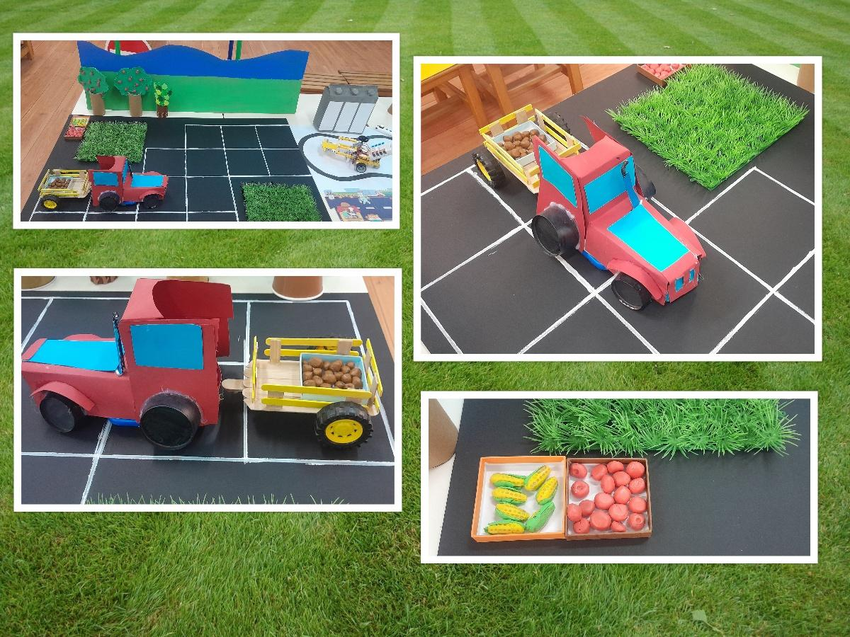
- Υποσταθμός 2: Αποθήκευση και Logistics (Nezha Kit)
Με την άφιξη των προϊόντων, τη σκυτάλη παίρνει η μηχανική! Χρησιμοποιώντας το ανοιχτού κώδικα Nezha Kit, τα νήπια κατασκεύασαν και ελέγχουν έναν έξυπνο μηχανισμό ανυψωτικού μηχανήματος (forklift). Το ανυψωτικό αναλαμβάνει να ξεφορτώσει τα προϊόντα με ακρίβεια και να τα τοποθετήσει στα κατάλληλα ράφια της μεγάλης κεντρικής αποθήκης-ψυγείου. Εδώ τα παιδιά κατανοούν την έννοια της συντήρησης των τροφίμων για την αποφυγή της αλλοίωσης. Το ανυψωτικό προγραμματίστηκε με το microbit , αλλά χρησιμοποιήθηκε και χειροκίνητα από τα παιδιά .
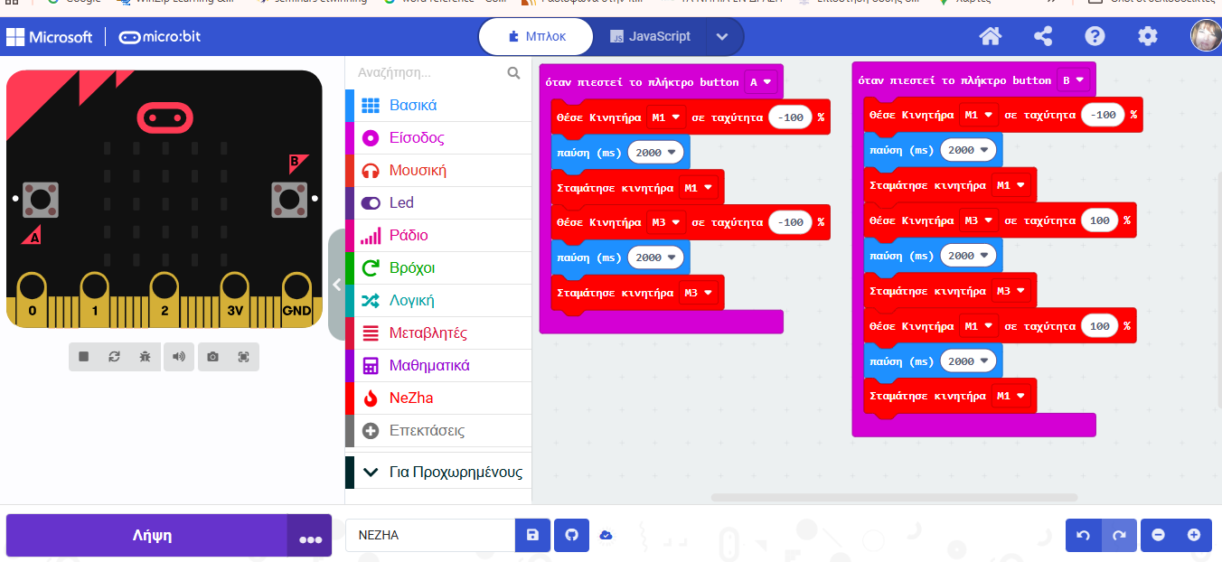

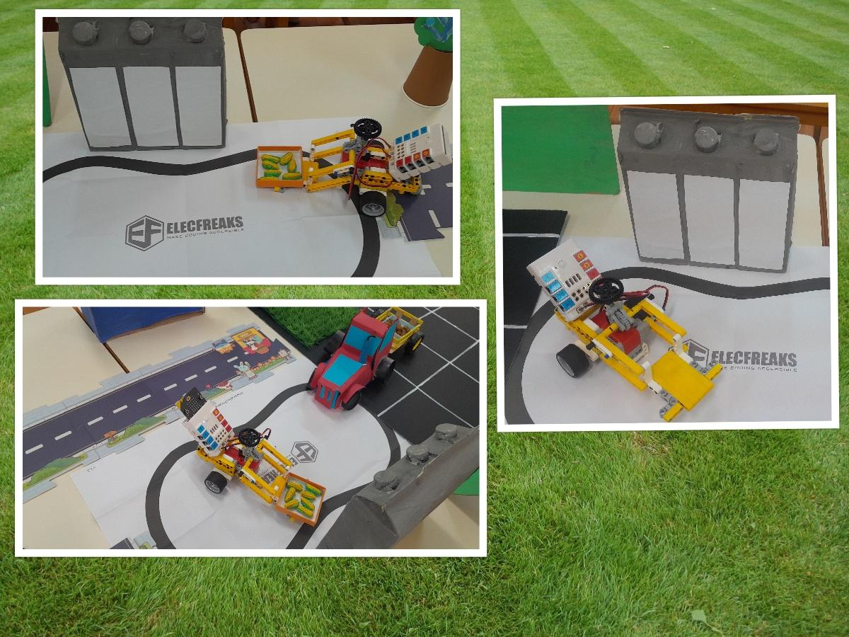
- Υποσταθμός 3: Διανομή & Κλείσιμο Κύκλου (mTiny) Η τροφή πρέπει τώρα να φτάσει στους καταναλωτές. Το ρομποτάκι mTiny, εξοπλισμένο με τη δική του πλατφόρμα μεταφοράς,κατασκευασμένη από τουβλάκια Lego, προγραμματίζεται για να εκτελέσει τα δρομολόγια διανομής προς τα Σούπερ Μάρκετ της μακέτας. Το πιο σημαντικό όμως βήμα για τη μείωση της σπατάλης γίνεται αμέσως μετά: το mTiny συλλέγει όσα προϊόντα περίσσεψαν ή δεν πουλήθηκαν (πλεόνασμα) και τα μεταφέρει στο 7ο Νηπιαγωγείο Πυλαίας. Έτσι, εξασφαλίζεται ότι το φαγητό δεν θα καταλήξει στα σκουπίδια, αλλά θα αξιοποιηθεί είτε στο συσσίτιο είτε για τη δημιουργία κομπόστ.

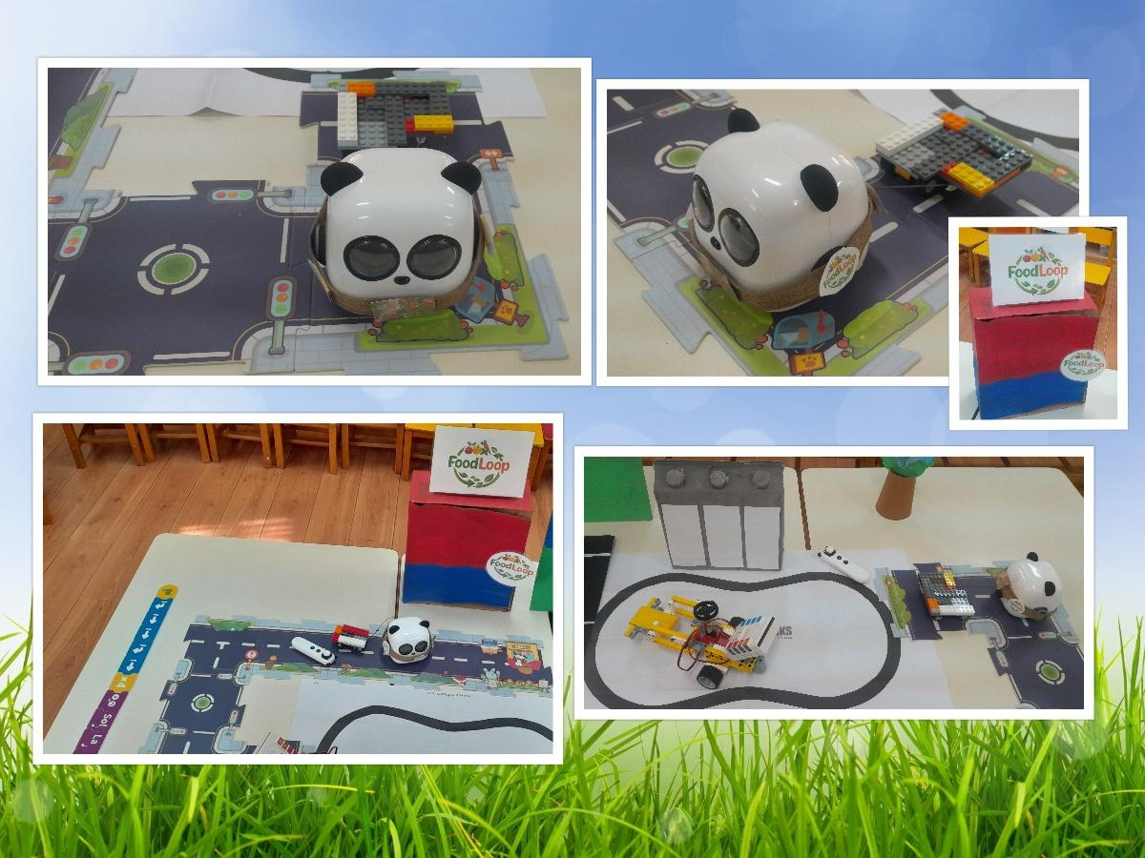

- Η Επικοινωνιακή Δράση: Διαφημιστικό Σποτ FoodLoop Παράλληλα με το τεχνολογικό κομμάτι, το σχολείο της Περαίας λειτουργεί ως πολλαπλασιαστής της ιδέας στην κοινότητα. Τα παιδιά δημιούργησαν ένα πρωτότυπο διαφημιστικό σποτ για να προωθήσουν τα βιολογικά λαχανικά της «FoodLoop». Μέσα από αυτή τη δράση, τα νήπια εξασκούν τις γλωσσικές τους δεξιότητες, κατανοούν τη δύναμη των μέσων μαζικής ενημέρωσης και εκπέμπουν ένα ηχηρό κοινωνικό μήνυμα για την αξία της υγιεινής διατροφής και της αλληλεγγύης.
Με το makey makey και την εφαρμογή samler τα παιδιά επιλέγουν το ηχητικό σήμα του διαφημιστικού σποτ .
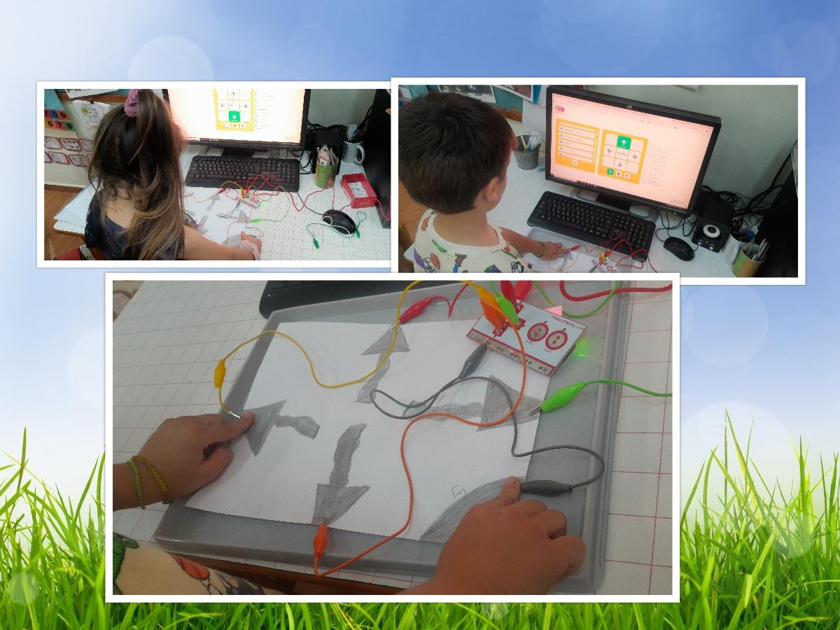
Διαφήμιση:https://youtu.be/5BwIR4vDY4U?si=GkjQgjxDXBkiVLUZ

Συμπέρασμα Σταθμού: Μέσα από τον συνδυασμό τριών διαφορετικών ρομποτικών συστημάτων, τα παιδιά αντιλαμβάνονται στην πράξη την πολυπλοκότητα της εφοδιαστικής αλυσίδας.
- Η Αξία της Υγιεινής Διατροφής: Η καθημερινή κατανάλωση φρέσκων λαχανικών και υγιεινών τροφών αποτελεί τη βάση για να έχουν τα παιδιά (αλλά και οι μεγάλοι) τη δύναμη και την ενέργεια που χρειάζονται στην καθημερινότητά τους.
- Από το Χωράφι στο Πιάτο: Αναδεικνύεται η σημασία της βιώσιμης διαδρομής της τροφής. Η κατανόηση του πώς ένα προϊόν παράγεται στο χωράφι και φτάνει με ασφάλεια και φρεσκάδα στο τραπέζι μας, βοηθά στην εκτίμηση της τροφής και στη μείωση της σπατάλης.
- Συλλογική Συνείδηση (Το Κοινό Καλό): Το «Foodloop» δεν είναι απλώς ένας τρόπος διατροφής, αλλά ένας ολοκληρωμένος «κύκλος» που συνδέει τον άνθρωπο με τη φύση και την κοινότητα. Μέσα από τη σωστή διαχείριση της τροφής, προάγεται η υγεία του ατόμου αλλά και η ευημερία του κοινωνικού συνόλου.

